Tepelné stroje
Jméno a příjmení:
- Doba, při které se píst pohybuje směrem dolů a je otevřen sací ventil se jmenuje:
- Výfuk b) taková doba neexistuje c) sání d) expanze

- Elektrickou svíčku nemá:
- Dvoudobý zážehový motor b) vznětový motor c) čtyřdobý zážehový motor
- Mezi první tepelný motor patří:
- Raketový motor b) proudový motor c) dieslův motor d) parní stroj

- Jako pracovní médium parních strojů bylo:
- Benzín b) petrolej c) voda d) nafta

- Jak se nazývá součást P na obrázku.
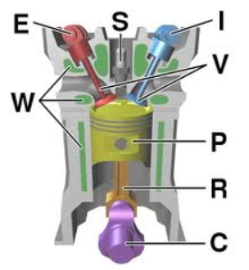
- válec b) píst c) ojnice d) ventil

- Co se používá jako palivo u vznětových motorů:
- nafta b) voda c) LPG d) benzín

- Jak jdou za sebou doby ve čtyřdobém spalovacím motoru?
- Sání, rozpínání, stlačení, výfuk b) sání, výfuk, stlačení, rozpínání c) sání, stlačení, rozpínání, výfuk d) stlačení, rozpínání, sání, výfuk

- Pístové spalovací motory převádějí:
- Energii benzínu na elektrickou energii b) pohybovou energii paliva na tepelnou energii c) část vnitřní energie paliva na pohybovou energii pístu d) elektrickou energii na tepelnou energii

- Podle způsobu zapálení pohonné směsi, dělíme pístové spalovací motory na:
- Vznětové a zážehové b) elektrické a svíčkové c) čtyřdobé a dvoudobé
- Doba, při které se píst pohybuje směrem nahoru a oba písty jsou uzavřeny se jmenuje:
- Výfuk b) komprese c) sání d) taková doba neexistuje

- Jak se nazývá součástka S na obrázku?
- Ventil b) pístní kroužek c) svíčka d) píst

- Co se používá jako palivo u zážehových motorů?
- Nafta b) benzín c) zemní plyn d) petrolej

